Звіт з лабараторної роботи 1. Зеленський Олександр, ІП-01

Варіант 11. Дано натуральні числа M i N. Визначити старшу цифру дробової частини та молодшу цифру цілої частини частки від ділення M на N.

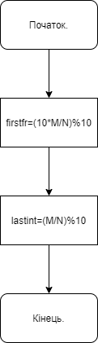

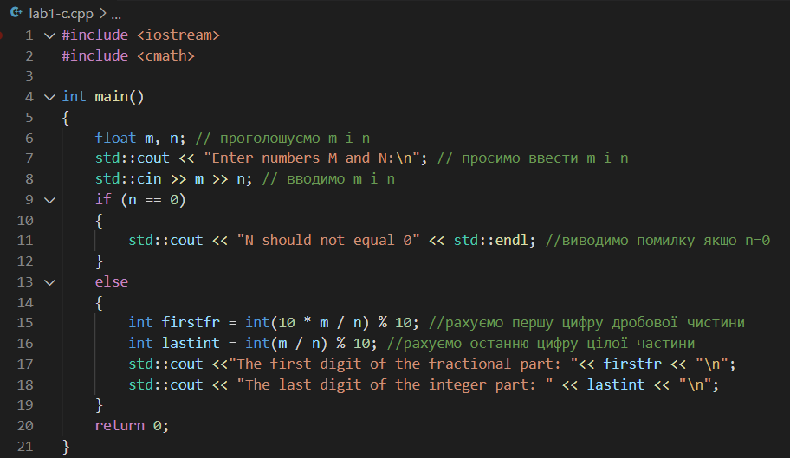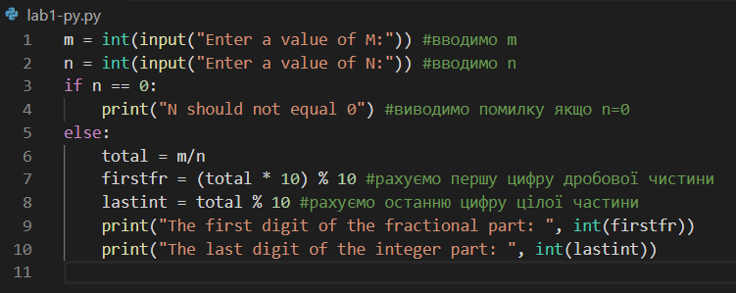

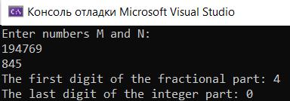

194769/845 = 230,49586

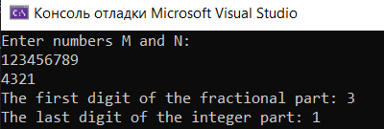

123456789/4321 = 28571,346679

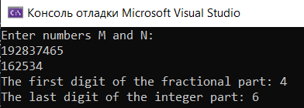

192837465/162534 = 1186,44385

Висновок. Виконав задачу з лінійним нерозгалудженим алгоритмом, використав типи даних integer, float, оператор % для пошуку остачі від цілочисельного ділення. Перевірив код на коректність за допомогою перевірки результатів у калькуляторі.